Runderchipolata’s met prei
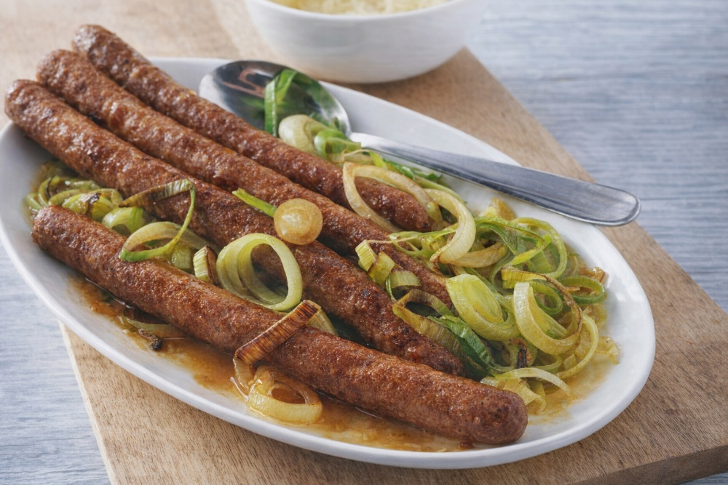

Ingrediënten: 4 personen
- 800 g kruimige aardappels 2 preien
- ca. 100 ml melk 1 el boter
- 2 flinke el grove mosterd zout en versgemalen peper
- 2 el bakolie 6 magere runderchipolata worsten
Bereiding:
- Verwarm de oven voor op 220 °C (hetelucht 200 °C). Snijd de aardappels in stukken. Verwijder het hele donkergroene deel van de prei, snijd de rest in dunne ringen en was ze.
- Kook de aardappels in ca. 20 min. gaar. Giet ze af en stoom ze droog. Verwarm de melk tegen de kook aan. Schenk bij de aardappels en stamp tot een puree. Voeg de boter en mosterd toe. Roer de puree luchtig met een garde en breng op smaak met zout en peper.
- Verhit de olie en bak de prei ca. 5 min. op middelhoog vuur glazig en licht gekleurd. Breng op smaak met zout en peper en schep in een ovenschaal.
- Bak de worsten rondom bruin in de olie en leg ze tussen de prei in de ovenschaal. Bak het ca. 15 min. gaar. Schep af en toe om. Serveer met de mosterdpuree.

